# 十四、电磁感应

## 水平预测

（60分钟）

### 双基型

1. ★在匀强磁场中有一圆形的闭合导体线圈，线圈平面垂直于磁场方向，欲使线圈中能产生感应电流，则线圈应在（ ）

（A）沿自身所在的平面作匀速运动 （B）沿自身所在的平面作加速运动

（C）绕任意一条直径作转动 （D）沿着磁场方向移动

1. 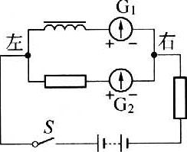★在右图所示的电路中，两个灵敏电流表G1和G2的零点都在刻度盘中央，当电流从“＋”接线柱流入时，指针向右摆；电流从“－”接线柱流入时，指针向左摆。在电路接通后再断开的瞬间，下列说法中符合实际的情况是（ ）

（A）G1表指针向左摆，G2表指针向右摆

（B）G1表指针向右摆，G2表指针向左摆

（C）G1、G2表的指针都向左摆

（D）G1、G2表的指针都向右摆

1. 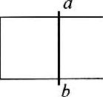★★如图所示，在水平面上有一固定的U形金属框架，框架上置一金属杆ab。在垂直纸面方向有一匀强磁场，下列情况中可能的是（ ）

（A）若磁场方向垂直纸面向外，并且磁感应强度增大时，杆ab将向右移动

（B）若磁场方向垂直纸面向外，并且磁感应强度减小时，杆ab将向右移动

（C）若磁场方向垂直纸面向里，并且磁感应强度增大时，杆ab将向右移动

（D）若磁场方向垂直纸面向里，并且磁感应强度减小时，杆ab将向右移动

### 纵向型

1. 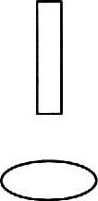★★★如图所示，在一个水平放置闭合的线圈上方放一条形磁铁，希望线圈中产生顺时针方向的电流（从上向下看），那么下列选项中可以做到的是（ ）

（A）磁铁下端为N极，磁铁向上运动

（B）磁铁上端为N极，磁铁向上运动

（C）磁铁下端为N极，磁铁向下运动

（D）磁铁上端为N极，磁铁向下运动

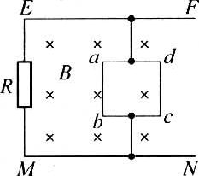★★★如图所示，矩形线框abcd通过导体杆搭接在金属导轨EF和MN上，整个装置放在匀强磁场中。当线框向右运动时，下列说法中正确的是（ ）

（A）R中无电流 （B）R中有电流，方向为E→M

（C）ab中无电流 （D）ab中有电流，方向为a→b

1. ★★★有一铜块，重量为*G*，密度为*D*，电阻率为*ρ*0把它拉制成截面半径为*r*的导线，再用它做成一半径为*R*的圆形回路（*R*≫*r*）。现加一个方向垂直回路平面的匀强磁场，磁场的磁感应强度*B*的大小均匀变化。则（ ）。

（A）感应电流大小与导线粗细成正比

（B）感应电流大小与回路半径*R*成正比

（C）感应电流大小与回路半径*R*的平方成正比

（D）感应电流大小与*R*、*r*都无关

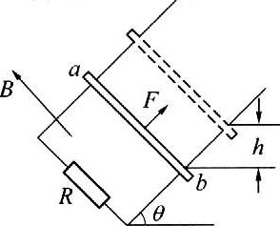★★★两根光滑的金属导轨，平行放置在倾角为*θ*的斜面上，导轨的下端接有电阻*R*，导轨自身的电阻可忽略不计。斜面处在一匀强磁场中，磁场方向垂直斜面向上。质量为*m*、电阻可不计的金属棒ab，在沿着斜面与棒垂直的恒力*F*作用下沿导轨匀速上滑，并上升*h*高度，如图所示。在这过程中（ ）（1994年上海高考）

（A）作用于金属棒上的各力的合力所做的功等于零

（B）作用于金属棒上的各力的合力所做的功等于*mgh*与电阻*R*上发出的焦耳热之和

（C）恒力*F*与安培力的合力所做的功等于零

（D）恒力*F*与重力的合力所做的功等于电阻*R*上发出的焦耳热

### 横向型

1. 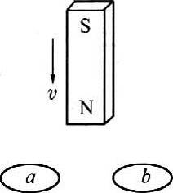★★★如图所示，光滑的水平桌面上放着两个完全相同的金属环a和b，当一条形永磁铁的N极竖直向下迅速靠近两环时，则（ ）

（A）a、b两环均静止不动 （B）a、b两环互相靠近

（C）a、b两环互相远离 （D）a、b两环均向上跳起

1. 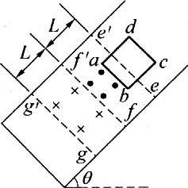★★★★如图所示，在倾角为*θ*的光滑斜面上，存在着两个磁感应强度大小相等的匀强磁场，其中一个的，方向垂直斜面向下，另一个的方向垂直斜面向上，宽度均为*L*。一个质量为*m*、边长为*L*的正方形线框以速度*v*刚进入上边磁场时恰好作匀速直线运动。当ab边到达gg′和ff′的中间位置时，线框又恰好作匀速直线运动，问：线框从开始进入上边的磁场至ab边到达gg′和ff′中间位置时，产生的热量为多少？
2. 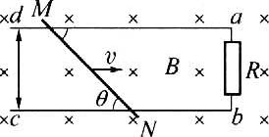★★★★★如图所示，ad、bc为相距1 m的平行导轨（电阻很小，可以不计），a、b间接有一固定电阻，阻值为*R*，长直细杆MN可以按任意角*θ*架在平行导轨上，并以匀速*v*滑动（平移），*v*的方向与da平行。杆MN有电阻，每米长的电阻值为*R*，整个空间充满磁感应强度为*B*的匀强磁场，方向如图。求：

（1）固定电阻*R*上消耗的功率最大时角*θ*的值；

（2）求杆MN上消耗的电功率最大时角*θ*的值。

## 阶梯训练

## 电磁感应

### 双基训练

1. ★关于感应电流，下列说法中正确的是（ ）

（A）只要闭合电路内有磁通量，闭合电路中就有感应电流产生

（B）穿过螺线管的磁通量发生变化时，螺线管内部就一定有感应电流产生

（C）线框不闭合时，即使穿过线圈的磁通量发生变化，线圈中也没有感应电流

（D）只要电路的一部分作切割磁感线运动，电路中就一定有感应电流

1. ★如图所示，有一正方形闭合线圈，在足够大的匀强磁场中运动。下列四个图中能产生感应电流的是图（ ）

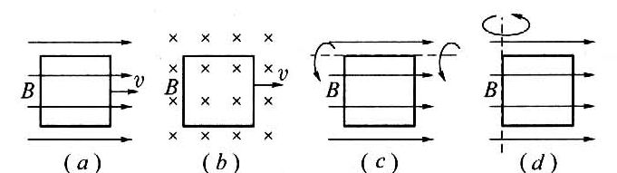

1. 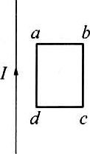★★如图所示，竖直放置的长直导线通以恒定电流，有一矩形线框与导线在同一平面，在下列情况中线圈产生感应电流的是（ ）

（A）导线中电流强度变大 （B）线框向右平动

（C）线框向下平动 （D）线框以ab边为轴转动

1. 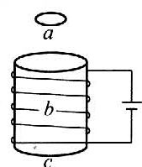★★如图所示，一闭合金属环从上而下通过通电的长直螺线管，b为螺线管的中点，金属环通过a、b、c处时，能产生感应电流的是________。

### 纵向应用

1. 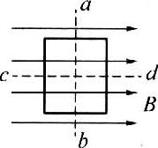★★矩形闭合线圈平面跟磁感线方向平行，如图所示。下列情况中线圈有感应电流的是（ ）

（A）线圈绕ab轴转动 （B）线圈垂直纸而向外平动

（C）线圈沿ab轴下移 （D）线圈绕cd轴转动

1. 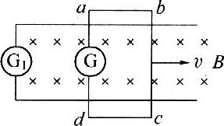★★如图所示，裸导线框abcd放在光滑金属导轨上向右运动，匀强磁场力方向如图所示，则（ ）

（A）G表的指针发生偏转 （B）G1表的指针发生偏转

（C）G1表的指针不发生偏转 （D）G表的指针不发生偏转

1. 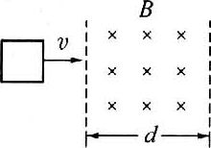★★★如图所示，一有限范围的匀强磁场，宽为*d*。一个边长为*l*正方形导线框以速度*v*匀速地通过磁场区。若*d*＞*l*，则在线框中不产生感应电流的时间就等于（ ）

（A） （B） （C） （D）

1. 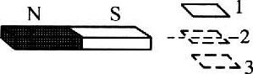★★★如图所示，一水平放置的矩形线圈在条形磁铁S极附近下落，在下落过程中，线圈平面保持水平，位置1和3都靠近位置2，则线圈从位置1到位置2的过程中，线圈内________感应电流，线圈从位置2到位置3的过程中，线圈内_____感应电流（均选填“有”或“无”）。

### 横向拓展

1. ★★★带负电的圆环绕圆心旋转，在环的圆心处有一闭合小线圈，小线圈和圆环在同一平面，则（ ）。【3】

（A）只要圆环在转动，小线圈内就一定有感应电流

（B）不管环怎样转动，小线圈内都没有感应电流

（C）圆环在作变速转动时，小线圈内一定有感应电流

（D）圆环作匀速转动时，小线圈内没有感应电流

1. 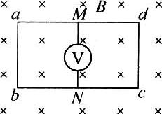★★★如图所示，矩形线框abed的ad和bc的中点M、N之间连接一电压表，整个装置处于匀强磁场中，磁场的方向与线框平面垂直，当线框向右匀速平动时，下列说法中正的是（ ）。【3】

（A）穿过线框的磁通量不变化。MN间无感应电动势

（B）MN这段导体作切割磁感线运动，MN间有电势差

（C）MN间有电势差，所以电压表有示数

（D）因为无电流通过电压表，所以电压表无示数

1. 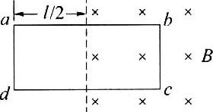★★★如图所示，开始时矩形线圈与磁场垂直，且一半在匀强磁场内，一半在匀强磁场外。要使线圈产生感应电流，下列方法中可行的是（ ）。【4】

（A）将线圈向左平移一小段距离 （B）将线圈向上平移

（C）以ab为轴转动（小于90°） （D）以bc为轴转动（小于90°）

1. 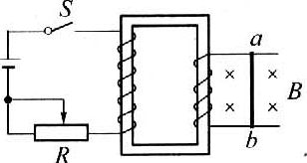★★★按如图所示装置进行操作时，发现放在光滑金属导轨上的ab导体棒发生移动，其可能的原因是（ ）。【3】

（A）闭合S的瞬间 （B）断开S的瞬间

（C）闭合S后，减少电阻*R*时 （D）闭合S后，增大电阻*R*时

1. 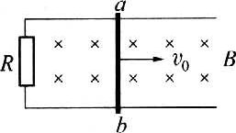★★★如图所示，导体棒ab放在光滑的金属导轨上，导轨足够长，除了电阻*R*外，其他电阻不计。导体棒ab的质量为*m*，长为*L*，给ab棒一个水平向右的初速度*v*0，因感应电流作用，ab棒将减速运动，则电阻*R*消耗的最大电能为多少？【5】

## 电磁感应定律的应用

### 双基训练

1. ★下列几种说法中正确的是（ ）。【0.5】

（A）线圈中磁通量变化越大，线圈中产生的感应电动势一定越大

（B）线圈中磁通量越入，线圈中产生的感应电动势一定越大

（C）圈圈放在磁场越强的位置，线圈中产生的感应电动势一定越大

（D）线圈中磁通量变化越快，线圈中产生的感应电动势越大

1. 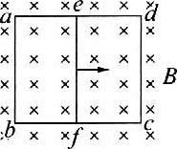★如图所示，矩形金属框置于匀强磁场中，ef为一导体棒，可在ad与bc间滑动并接触良好。设磁场的磁感应强度为*B*，ef长为*l*，Δ*t*时间内ef向右匀速滑过距离Δ*d*，则下列说法中正确的是（ ）【1】

（A）ef向右滑动时，左侧面积增大*l*Δ*d*，右侧面积减少*l*Δ*d*，则*E*=2*Bl*

（B）ef向右滑动时，左侧面积增大*l*Δ*d*。右侧面积减少*l*Δ*d*，相抵消，则*E*＝0

（C）在公式*E*=中，在切割情况下，Δ*Φ*＝*B*Δ*S*，Δ*S*应是导线切割扫过的面积，因此*E*=*Bl*

（D）在切割情况下只能用*E*＝*Blv*计算，不能用*E*=计算

1. 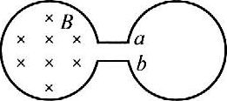★★如图所示，两个互连的金属圆环，粗金属环的电阻为细金属环电阻的二分之一。磁场垂直穿过粗金属环所在区域。当磁场的磁感应强度随时间均匀变化时，在粗环内产生的感应电动势为*E*，则a、b两点间的电势差为（ ）。【2】

（A）*E* （B）*E* （C）*E* （D）*E*

1. 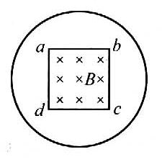★★如图所示，半径为*r*的*n*匝线圈在边长为*l*的正方形abcd之外，匀强磁场充满正方形区域并垂直穿过该区域，当磁场以的变化率变化时，线圈产生的感应电动势大小为____________【2】
2. 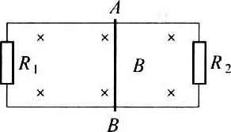★★★如图所示，导体框内有一垂直于框架平而的匀强磁场，磁场的磁感应强度为0.12 T，框架中的电阻*R*1＝3 Ω，*R*2＝2 Ω，其余部分电阻均不计。导体棒AB在磁场中的长度为0.5 m，当AB棒以10 m/s速度沿着导体框匀速移动时，所需外力*F*＝________N，产生功率 *P*＝________W，通过*R*2上的电流*I*2＝________A。【5】

### 纵向应用

1. 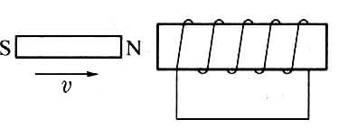★★如图所示，将条形磁铁插入闭合线圈，若第一次迅速插入线圈中用时间为0.2 s，第二次缓慢插入线圈用时间为1 s，则第一次和第二次插入时线圈中通过的电量之比是________，线圈中产生的热量之比是________。【3】
2. 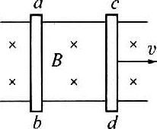★★如图所示，两根平行光滑长直金属导轨，其电阻不计，导体棒ab和cd跨在导轨上，ab的电阻大于cd的电阻。当cd棒在外力*F*2作用下匀速向右滑动时，ab棒在外力*F*1，作用下保持静止，则ab棒两端电压*U*ab，和cd棒两端电压*U*cd。相比，*U*ab________*U*cd，外力*F*1和*F*2相比，*F*1________*F*2（均选填“>”、“＝”或“<”）（磁场充满导轨区域）。【2】
3. ★★如图所示，在金属线框的开口处，接有一个10 μF的电容器，线框置于一个方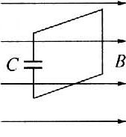向与线框平面垂直的匀强磁场中，磁感应强度以5×10-3 T/s的速率增加。如果线框面积为100 m2，则电容器上板带________电，下板带________电，电容器带的电量为________C。【3】
4. 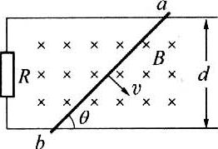★★★如图所示，平行导轨间的距离为*d*。一端跨接一个电阻*R*，匀强磁场的磁感应强度为*B*，方向垂直于平行金属导轨所在平面。一根足够长的金属棒与导轨成*θ*角放置，金属棒与导轨的电阻不计，当金属棒沿垂直于棒的方向滑行时，通过电阻*R*的电流为（ ）。【3】

（A） （B）

（C） （D）

1. 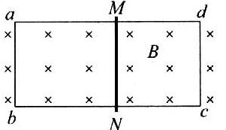★★★如图所示，abcd是由粗细均匀的电阻丝制成的长方形线框，导体棒MN有电阻，可在ad边与bf边上无摩擦滑动，且接触良好，线框处于垂直纸面向里的匀强磁场中。当MN棒由靠ab边处向cd边匀速移动的过程中，下列说法中正确的是（ ）。【3】

（A）MN棒中电流先减小后增大

（B）MN棒两端电压先增大后减小

（C）MN棒上拉力的功率先增大后减小

（D）矩形线框中消耗的电功率先减小后增大

1. 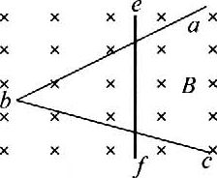★★★如图所示，匀强磁场中放置有固定的abc金属框架，导体棒ef在框架上匀速向右平移，框架和棒所用材料、横截面积均相同，摩擦阻力忽略不计。那么在ef，棒脱离框架前，保持一定数值的物理量是（ ）。【3.5】

（A）ef棒所受的拉力 （B）电路中的磁通量

（C）电路中的感应电流 （D）电路中的感应电动势

1. 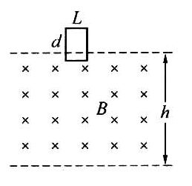★★★如图所示，一个质量*m*＝0.016 kg、长*d*＝0.5 m、宽*L*＝0.1 m、电阻*R*＝0.1 Ω的矩形线框从高处自由落下，经过5 m高度，下边开始进入一个跟线框平面垂直的匀强磁场。已知磁场区域的高度*h*＝1.55 m，线框进入磁场时恰好匀速下落（*g*取10 m/s2）。问：

（1）磁场的磁感应强度多大？

（2）线框下边将要出磁场时的速率多大？

1. 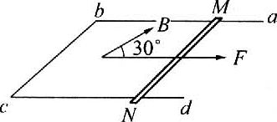★★★如图所示，水平放置的金属框架abcd，宽度为0.5 m，匀强磁场与框架平面成30°角，磁场的磁感应强度为0.5 T，框架电阻不计，金属杆MN置于框架上可以以无摩擦地滑动。MN杆的质量为0.05 kg，电阻为0.2 Ω，试求当MN杆的水平速度为多大时，它对框架的压力恰为零？此时水平拉力应为多大？【6】
2. 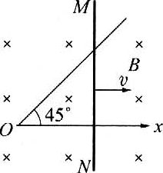★★★★如图所示，在一个磁感应强度为*B*的匀强磁场中，有一弯成45°角的金属导轨，且导轨平面垂直磁场方向。导电棒MN以速度*v*从导轨的O点处开始无摩擦地匀速滑动，速度*v*的方向与*Ox*方向平行，导电棒与导轨单位长度的电阻为*r*。

（1）写出*t*时刻感应电动势的表达式。

（2）感应电流的大小如何？

（3）写出在*t*时刻作用在导电棒MN上的外力瞬时功率的表达式。【8】

1. 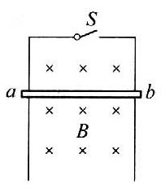★★★★如图所示，竖直平行导轨间距*l*＝20 cm，导轨顶端接有一电键S。导体捧ab与导轨接触良好目无摩擦，ab的电阻*R*＝0.4 Ω，质量*m*＝10 g，导轨的电阻不计，整个装置处在与轨道平面垂直的匀强磁场中，磁感应强度*B*＝1 T。当曲棒由静止释放0.8 s后，突然闭合电键，不计空气阻力。设导轨足够长。求ab棒的最大速度和最终速度的大小（*g*取10 m/s2）。【7】

### 横向拓展

1. 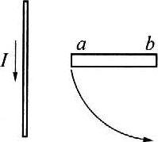★★★如图所示，在直线电流附近有一根金属棒ab，当金属棒以b端为圆心，以ab为半径，在过导线的平面内匀速旋转达到图中的位置时（ ）。

（A）a端聚积电子 （B）b端聚积电子

（C）金属棒内电场强度等于零 （D）两点的电势*φ*a>*φ*b

1. 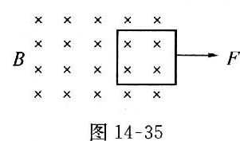★★★★如图所示，将一个与匀强磁场垂直的正方形多匝线圈从磁场中匀速拉出的过程中，拉力做功的功率（ ）。

（A）与线圈匝数成正比

（B）与线圈的边长成正比

（C）与导线的电阻率成正比

（D）与导线横截面积成正比

1. ★★★★把一个放在均匀变化的磁场中的圆形线圈改装后，让线圈的面积、线圈围成的圆半径、匝数这三个量中的其中一个量按如下改变时，仍放回原处，则（导线中的阻符合电阻定律）：（1）面积增大1倍，感应电流是原来的________倍。（2）半径增大1倍，感应电流是原来的________倍。（3）匝数增大1倍，感应电流是原来的________倍。

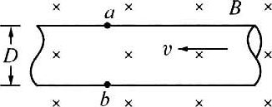★★★★电磁流量计如图所示，用非磁性材料做成的圆管道，外加一匀强磁场。当管道中导电液体流过此区域时，测出管壁上a、b两点间的电动势为*E*，就可知道管中液体的流量*Q*，即单位时间内流过管道横截面的液体体积（m3/s）。已知管道直径为*D*，磁场的磁感应强度为*B*，则*Q*与*E*间的关系为________。（2000年全国高考试题？）

1. ★★★★如图所示，OP1Q1与OP2Q2是位于同一水平面上的两根金属导轨，处在沿竖直方向的匀强磁场中，（磁场充满区域）磁感应强度为*B*。导轨的OP1段与OP2段相互乖直，长度相等，交于O点。导轨的P1Q1段与P2Q2段相互平行，并相距2*b*。一金属细杆在*t*＝0的时刻从O点出发，以恒定的速度*v*沿导轨向右滑动。在滑动过程中。杆始终保持与导的平行段相垂直。速度方向与导轨的平行段相平行，杆与导轨有良好的接触。假定导轨和金属杆都有电阻，每单位长度的电阻都是*r*。

× × × × ×

× × × × ×

× × × × ×

× × × × ×

× × × × ×

P1

O

*v*

2*b*

P2

Q1

Q2

（1）金属杆在正交的OP1、OP2导轨上滑动时，金属杆上通过的电流多大？

（2）当*t*＝2*b*/*v*时，通过金属杆中的电流又是多少？

1. 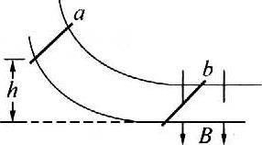★★★★如图所示，金属棒a从高为*h*处自静止起沿光滑的弧形导轨下滑，进入光滑导轨的水平部分，导轨的水平部分处于竖直向下的匀强磁场中。在水平部分原先静止有另一根金属棒b，两根棒的质量关系是*m*a＝2*m*b。整个水平导轨足够长并处于广阔的匀强磁场中。

（1）当金属棒刚进入磁场的瞬间，两棒的加速度大小之比是多少？

（2）假设金属棒a始终没跟金属棒b相碰，则两棒的最终速度各多大？

（3）在上述整个过程中两根金属棒和导轨所组成的回路中消耗的电能是多少？【12】

1. 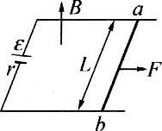★★★★如图所示，水平放置的U形金属框架中接有电源，电源的电动势为*E*，内阻为*r*，框架上放置一质量为*m*、电阻为*R*的金属杆，它可以在框架上无摩擦地滑动，框架两边相距*L*，匀强磁场的磁感应强度为*B*，方向竖直向下。当ab杆受到水平向右恒力*F*后开始向右滑动，求：

（1）ab杆从静止开始向右滑动，启动时的加速度。

（2）ab杆可以达到的最大速度*v*max

（3）ab杆达到最大速度*v*max时电路中每秒放出的热量*Q*。【12】

1. 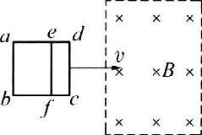★★★★如图所示，正方形金属框abcd的边长为*L*，在拉力作用下以速率*v*匀速通过匀强磁场。已知电阻*R*ab＝*R*cd＝*R*ef＝*R*（其余电阻不计）。长度*L*ae＝2*L*ed，磁场宽度大于*L*，磁感应强度为*B*。求把金属框从图示位置开始到全部拉进磁场的过程中拉力所做的功。【12】
2. 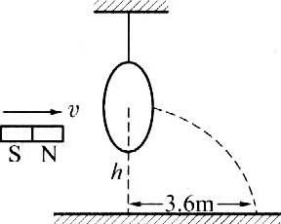★★★★如图所示，质量为100 g的铝环，用细线悬挂起来，环中央距地面*h*为0.8 m。有一质量200 g的磁铁以10 m/s的水平速度射入并穿过铝环，落在距铝环原位置水平距离3.6 m处，则在磁铁与铝环发生相互作用时：

（1）铝环向哪边偏斜？它能上升多高？

（2）在磁铁穿过铝环的整个过程中，环中产生了多少电能？【13】

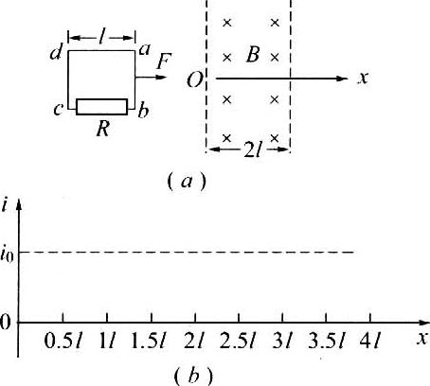★★★★右图a中abcd为一边长为*l*、具有质量的刚性导线框，位于水平面内，bc边中串接有电阻R，导线的电阻不计。磁场区域的宽度为2*l*，磁感应强度为*B*，方向竖直向下，线框存一垂直ab的水平恒定拉力*F*作用下，沿光滑水平面运动，直到通过磁场区域。已知ab边刚进入磁场时线框便变为匀速运动，此时通过电阻*R*的电流的大小为*i*0。试在（b）图的坐标上定性画出：从导线框刚进入磁场到完全离开磁场的过程中流过电阻*R*的电流*i*的大小随ab边的位置坐标*x*变化的曲线。【15】（1996年全国高考）

1. 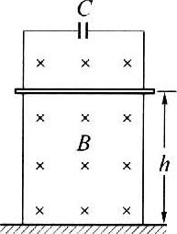★★棒平行于地面放置，与框架接触良好无摩擦，离地高为*h*。磁感应强度为*B*的匀强磁场与框架平面相垂直，开始时电容器不带电，自静止起将棒释放，求棒落到地面的时间。不计各处电阻。（缺条件！）
2. 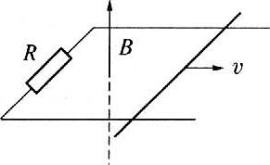★★★★如图所示，质量为*m*的跨接杆可以无摩擦地沿水平的平行导轨滑行，两轨间宽为*L*，导轨与电阻*R*连接。放在竖直向上的匀强磁场中，磁场的磁感应强度为*B*，杆的初速度为*v*0，试求杆到停下来所滑行的距离。

## 楞次定律

### 双基训练

1. ★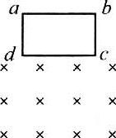如图所示，线圈abcd自由下落进入匀强磁场中，则当只有dc边进入磁场时，线圈中感应电流的方向是________。当整个线圈进入磁场中时，线圈中________感应电流（选填“有”或“无”）。【0.5】
2. 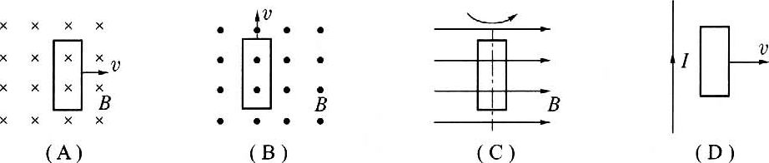★矩形线框在磁场中作如下图所示的各种运动，运动到图上所示位置时，其中有感应电流产生的是图（ ），请将电流方向标在该图上。【2】
3. 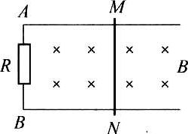★★如图所示，当导线棒MN在外力作用下沿导轨向右运动时，流过R的电流方向是（ ）。【0.5】

（A）由A→B （B）由B→A

（C）无感应电流 （D）无法确定

1. 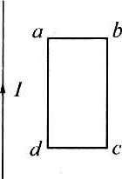★★如图所示，通电导线与矩形线圈abcd处于同一平面，下列说法中正确的是（ ）。【3】

（A）若线圈向右平动，其中感应电流方向是a→d→c→b

（B）若线圈竖直向下平动，无感应电流产生

（C）当线圈以ab边为轴转动时（小于90°），其中感应电流方向是a→b→c→d

（D）当线圈向导线靠近时，其中感应电流方向是a→d→c→b

1. 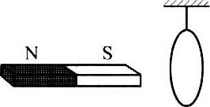★★如图所示，当条形磁铁作下列运动时，线圈中的感应电流方向应是（从左往右看）（ ）。【2】

（A）磁铁靠近线圈时，电流的方向是逆时针的

（B）磁铁靠近线圈时，电流的方向是顺时针的

（C）磁铁向上平动时，电流的方向是逆时针的

（D）磁铁向上平动时，电流的方向是顺时针的

1. 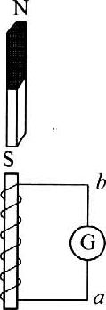★如图所示，当条形磁铁向上运动远离螺线管时，流过电流计的电流方向是________；当磁铁向下运动靠近螺线管时，流过电流计的电流方向是________。【2】

### 纵向应用

1. 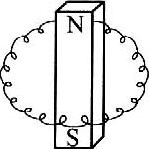★★★由细弹簧围成的圆环中间插入一根条形磁铁，如图所示。当用力向四周扩圆展环，使其面积增大时，从上向下看（ ）。【1】

（A）穿过圆环的磁通量减少，圆环中有逆时针方向的感应电流

（B）穿过圆环的磁通量增加，圆环中有顺时针方向的感应电流

（C）穿过圆环的磁通量增加，圆环中有逆时针方向的感应电流

（D）穿过圆环的磁通量不变，圆环中没有感应电流

1. 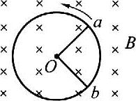★★★金属圆环的圆心为O，金属棒Oa、Ob可绕O在环上转动，如图所示。当外力使Oa逆时针方向转动时，Ob将（ ）。【1】

（A）不动 （B）逆时针转动

（C）顺时针转动 （D）无法确定

1. 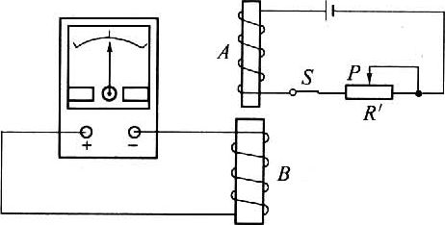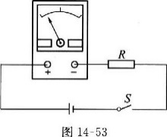★★★在“研究电磁感应现象”的实验中，首先按右图接线，以查明电流表指针的偏转方向与电流方向之间的关系；当闭合S时，观察到电流表指针向左偏，不通电时电流表指针停在正中央。然后按右图所示将电流表与副线圈B连成一个闭合回路，将原线圈A、电池、滑动变阻器和电键S串联成另一个闭合电路。

（1）S闭合后，将螺线管A（原线圈）插入螺线管B（副线圈）的过程中，电流表的指针将如何偏转？

（2）线圈A放在B中不动时，指针如何偏转？

（3）线圈A放在B中不动，将滑动变阻器的滑片P向左滑动时，电流表指针将如何偏转？

（4）线圈A放在B中不动，突然断开S。电流表指针将如何偏转？【6】

1. 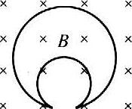★★★★如图所示，当磁场的磁感应强度B在逐渐增强的过程中，内外金属环上的感应电流的方向应为（ ）。【2】

（A）内环顺时针方向，外环逆时针方向

（B）内环逆时针方向，外环顺时针方向

（C）内外环均顺时针方向

（D）内外环均逆时针方向

### 横向拓展

1. 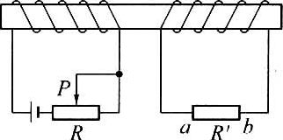★★如图所示，当变阻器*R*的滑片P向右移动时，流过电阻*R*′的电流方向是________。【3】
2. 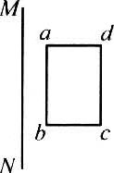★★如图所示，闭合矩形线圈abcd与长直导线MN在同一平面内，线圈的ab、dc两边与直导线平行，直导线中有逐渐增大、但方向不明的电流，则（ ）。【d】

（A）可知道线圈中的感应电流方向

（B）可知道线圈各边所受磁场力的方向

（C）可知道整个线圈所受的磁场力的方向

（D）无法判断线圈中的感应电流方向，也无法判断线圈所受磁场力的方向

1. 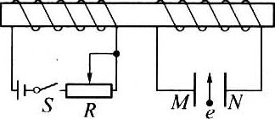★★★如图所示，一电子以初速度*v*沿金属板平行方向飞入MN极板间，若突然发现电子向M板偏转，则可能是（ ）。【4】

（A）电键S闭合瞬间

（B）电键S由闭合到断开瞬间

（C）电键S是闭合的，变阻器滑片P向左迅速滑动

（D）电键S是闭合的，变阻器滑片P向右迅速滑动

1. 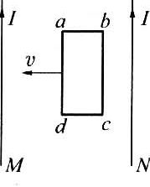★★★如图，在两根平行长直导线M、N中，通入相同方向、相同大小的电流，导线框abcd和两导线在同一平面内，线框沿着与两导线垂直的方向，自右向左在两导线间匀速移动，在移动过程中，线框中感应电流的方向为（ ）。【5】

（A）沿abcda不变 （B）沿adcba不变

（C）由abcda变成adcba （D）由adcba变成abcda

1. 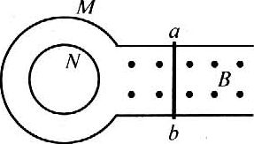★★如图所示，在匀强磁场中放置一个电阻不计的平行金属导轨，导轨跟大线圈M相连，导轨上放一根导线ab，磁感线垂直于导轨所在平面，欲使M所包围的小闭合线圈N产生顺时针方方的感应电流，则导线的运动情况可能是（ ）。【3】

（A）匀速向右运动 （B）加速向右运动

（C）减速向右运动 （D）加速向左运动

## 楞次定律的应用

### 双基训练

1. 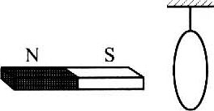★如图所示，当磁铁突然向铜环运动时，铜环的运动情况是（ ）【0.5】

（A）向右摆动 （B）向左摆动

（C）静止 （D）无法判定

1. 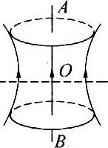★某磁场的磁感线如图所示，有制线圈自图示A位置落至B位置，在下落过程中，自上而下看，线圈中的感应电流方向是（ ）。【1】

（A）始终沿顺时针方向 （B）始终沿逆时针方向

（C）先沿顺时针再沿逆时针方向 （D）先沿逆时针再沿顺时针方向

1. 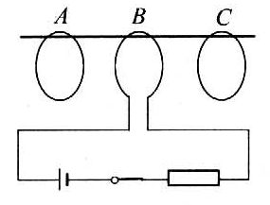★★如图所示，水平放置的光滑杆上套有A、B、C三个金属环，其中B接电源。在接通电源的瞬间，A、C两环（ ）【1】

（A）都被B吸引

（B）都被B排斥

（C）A被吸引，C被排斥

（D）A被排斥，C被吸引

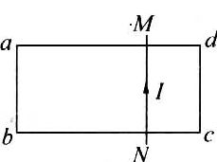★★如图所示，MN是一根固定的通电直导线，电流方向向上，今将一金属线框abcd放在导线上，让线框的位置偏向导线的左边，两者彼此绝缘。当导线中的电流突然增大时，线框整体受力情况为（ ）【1】（1996年上海高考）

（A）受力向右 （B）受力向左

（C）受力向上 （D）受力为零

1. 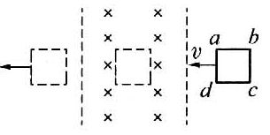★★如图所示，把一正方形线圈从磁场外自右向左匀速经过磁场再拉出磁场，则从ad边进入磁场起至bc边拉出磁场止，线圈感应电流的情况是（ ）【1】

（A）先沿abcda的方向，然后无电流，以后又沿abcda方向

（B）先沿abcda的方向，然后无电流，以后又沿adcba方向

（C）先无电流，当线圈全部进入磁场后才有电流

（D）先沿adcba的方向，然后无电流，以后又沿abcda方向

### 纵向应用

1. 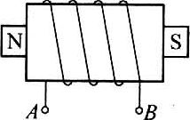★★如图所示，不闭合的螺线管中放有一根条形磁铁，当磁铁向右抽出时，A点电势比B点_______；当磁铁从左边抽出时，A点电势比B点_______。【1】
2. 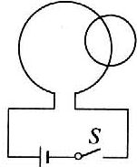★★★如图所示，小金属环和大金属环重叠在同一平面内，两环相互绝缘，小环有一半面积在大环内，当大环接通电源的瞬间，小环中感应电流的情况是（ ）【3】

（A）无感应电流 （B）有顺时针方向的感应电流

（C）有逆时针方向的感应电流 （D）无法确定

1. ★★★如下图（a）所示，一个由导体制成的矩形线圈，以恒定速度*v*运动，从无场区域进入匀强磁场区域，然后出来。若取逆时针方向为电流的正方向，那么在（b）图中所示的图像中，能正确反映出回路中感应电流随时间变化的是图（ ）。【3】

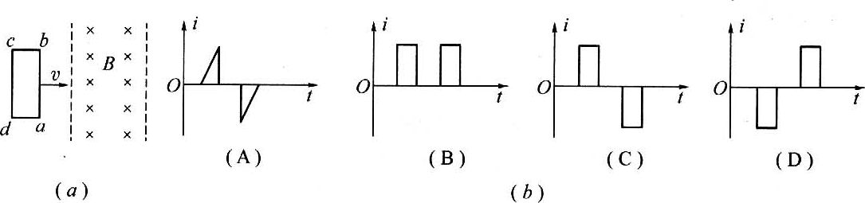

1. 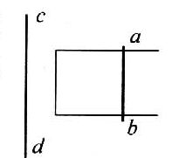★★★如图所示，通电直导线cd，右侧有一金属线框与导线cd在同一平面内，金属棒ab放在框架上，ab棒受磁场力向左，则cd棒中电流变化的情况是（ ）【3】

（A）cd棒中通有d→c方向逐渐减小的电流

（B）cd棒中通有d→c方向逐渐增大的电流

（C）cd棒中通有c→d方向逐渐增大的电流

（D）cd棒中通有c→d方向逐渐减小的电流

1. 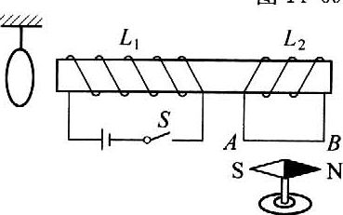★★★如图所示，铁芯上绕有L1和L2两个线圈，铁芯左边挂一个轻小金属环，当电键S闭合时，L2的两端点A、B电势*U*A_____*U*B（选填“＞”、“＜”或“＝”），小金属环将向_____运动，小磁针的S极将向_______转动。【3】
2. 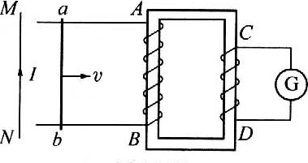★★★如图所示，直导线MN上通以电流*I*，当其右侧金属棒AB在导轨上匀速向右运动时，请说明绕在铁芯上的线圈AB及CD中的感应电流方向。【4】

### 横向拓展

1. 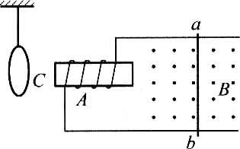★★★如图所示，要使金属环C向线圈A运动，导线AB在金属导轨上应（ ）

（A）向右作减速运动 （B）向左作减速运动

（C）向右作加速运动 （D）向左作加速运动

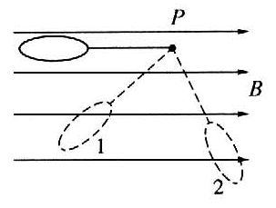★★一平面线圈用细杆悬于P点，开始时细杆处于水平位置，释放后让它在如图所示的匀强磁场中运动。已知线圈平面始终与纸面垂直，当线圈第一次通过位置1和位置2时，顺着磁场的方向看去，线圈中感应电流的方向分别为（ ）【2】（1999年全国高考）

（A）逆时针方向，逆时针方向 （B）逆时针方向，顺时针方向

（C）顺时针方向，顺时针方向 （D）顺时针方向，逆时针方向

1. 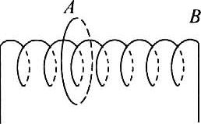★★★如图所示，螺线管置于闭合金属圆环A的轴线上，当B中通过的电流减小时（ ）【2】

（A）环A有缩小的趋势

（B）环A有扩张的趋势

（C）螺线管B有缩短的趋势

（D）螺线管B有伸长的趋势

1. 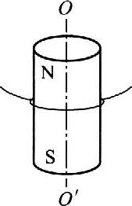★★★★★在圆柱形永磁铁的一个极附近，套上一个窄环形线圈，如图所示，如果拉动线圈沿OO′轴作简谐运动，且振幅A＝1 mm（A远小于磁铁和线圈的线度），频率*f*＝1000Hz，在线圈中产生的感应电动势的最大值*ε*max＝5 V，如果给线圈通以大小为*I*＝200 mA的电流，需用多大的力作用在线圈上才能使它不动？【15】

## 自感

### 双基训练

1. ★关于自感现象，下列说法中正确的是（ ）【0.5】

（A）感应电流不一定和原电流方向相反

（B）线圈中产生的自感电动势较大的其自感系数一定较大

（C）对于同一线圈，当电流变化较快时，线圈中的自感系数也较大

（D）对于同一线圈，当电流变化较快时，线圈中的自感电动势电较大

1. ★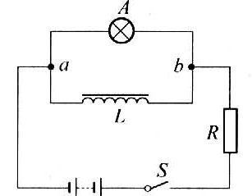如图所示为演示自感现象的实验电路图，图中L是一个带铁芯的线圈，A是一只灯泡，电键S处于闭合状态，电路是接通的。现将电键S断开，则在电路切断的瞬间，通过灯泡A的电流方向是从_________端到_________端。【0.5】
2. 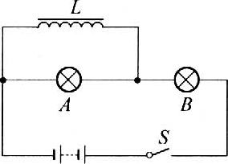★★如图所示，A、B是完全相同的两个小灯泡，L为自感系数很大、电阻可以忽略的带铁芯的线圈，则（ ）。【1】

（A）电键S闭合的瞬间，A、B同时发光，随后A灯变暗，B灯变亮

（B）电键S闭合的瞬间，B灯亮，A灯不亮

（C）断开电键S的瞬间，A、B灯同时熄灭

（D）断开电键S的瞬间。B灯立即熄灭，A灯突然闪亮一下再熄灭

1. 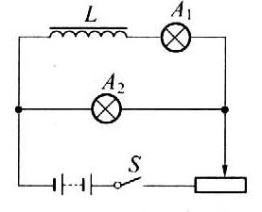★★如图所示的电路中，A1 和 A2 是完全相同的灯泡，线圈 L 的电阻可以忽略，下列说法中正确的是（ ）。【1】

（A）闭合电键 S 接通电路时，A2 始终比 A1 亮

（B）闭合电键 S 接通电路时，A2 先亮，A2 后亮，最后一样亮

（C）断开电键 S 切断电路时，A2 先熄灭，A1 过一会儿才熄灭

（D）断开电键 S 切断电路时，A1 和 A2 都要过一会儿才熄灭

### 纵向应用

1. 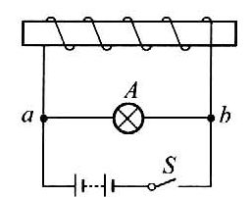★★★在右图所示的电路中，电键S断开之前与断开之后的瞬间，通过灯A的电流方向应是（ ）。【1】

（A）一直是由a到b （B）先是由a到b，后无电流

（C）先是由a到b，后是由b到a （D）无法判断

1. 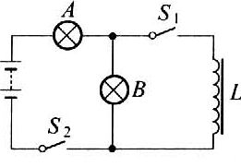★★★如图所示，A、B是两盏完全相同的白炽灯，L是电阻不计的电感线圈，如果断开电键S1，闭合S2，A、B两灯都能同样发光。如果最初S1是闭合的。S2是断开的。那么，可能出现的情况是（ ）。【2】

（A）刚一闭合S2，A灯就立即亮，而B灯则延迟一段时间才亮

（B）刚闭合S2时，线圈L中的电流为零

（C）闭合S2以后，A灯变亮，B灯由亮变暗

（D）再断S2时，A灯立即熄火，B灯先亮一下然后熄灭

1. 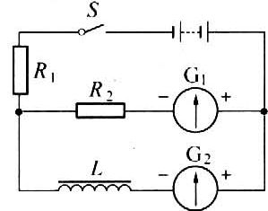★★★如图所示电路中，当电键S断开瞬间（ ）。【2】

（A）流经*R*2的电流方向向右，流经*L*的电流方向向左

（B）流经*R*2的电流方向向左，流经*L*的电流方向向右

（C）流经*R*2和*L*的电流方向都向右

（D）流经*R*2和*L*的电流方向都向左

1. ★★★在日光灯的连接线路中，关于镇流器的作用，下列说法中正确的是（ ）。【1】

（A）日光灯启动时，为灯管提供瞬时高压

（B）日光灯正常工作时，起降压限流的作用

（C）起到一个自动开关的作用

（D）以上说法均不正确

### 横向拓展

1. ★★★★如图所示，线圈电感系数*L*＝2.4 H，电源电动势*ε*＝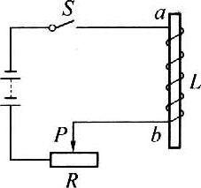10 V。在移动滑动变阻器*R*的滑片P瞬时，由于电流变化，在线圈上产生的自感电动势为3 V，其极性为下正上负（*U*b>*U*a）。问：

（1）此时电流变化率多大？变阻器滑片P向哪个方向移动？

（2）若S断开瞬间，电流在0.1 s内由5 A减小到零，在电键S两端的电压多大？哪端电势高？【6】

1. 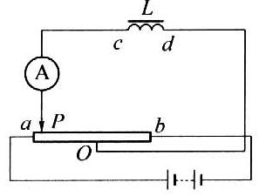★★★★如图所示，电感线圈的电感*L*＝1 mH，O点在滑动变阻器的中点，电流表表盘的零刻度线在正中间。当滑片P在a处时，电流表指针左偏，电流表示数为2 A，当滑片P在b处时，电流表指针右偏，电流表示数也为2 A。滑片P由a滑到b时，经过的时间为0.02 s。问当P由a移到b时，在线圈L两端出现的自感电动势多大？自感电流的方向如何？【6】
2. 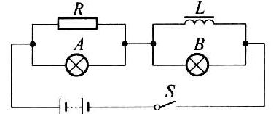★★★★如图所示电路中，电池电动势*ε*＝6 V，内阻*r*＝0，A、B灯都标明“6 V，0.3 A”字样，*R*＝20 Ω。电感线圈的直流电阻*R*L＝20 Ω。求电键S闭合和断开的极短时间内，通过A、B灯电流的变化情况。【9】
3. 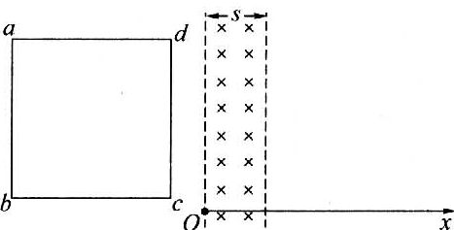★★★★★如图所示，在光滑的水平面上，有边长*l*＝0.8 m的正方形导线框abcd，其质量*m*＝100 g，自感系数*L*＝10-3 H，电阻不计。该导线框的cd边在*t*＝0时，从*x*＝0处以初速度4 m/s进入磁感应强度为*B*＝0.5 T的有界匀强磁场区域，磁场区域宽度*S*＝0.2 m，*B*的方向与导线平面垂直。求*t*＝ s时刻导线框cd边的位置。